24-4-2021

Manual Tecnico

Integrantes: Jose Damian Cuscue Muñoz

Juan Pablo Acosta

Karen Yulieth Gutiérrez

Instructor@: Jesús Rubio

Análisis y desarrollo de sistemas de información

MANUAL TECNICO

Proyecto: Inventario

Servicio Nacional de Aprendizaje - SENA

Ficha: 1964702

**CONTENIDO**

1. **Objetivo general 3**

* 1. **Objetivos específicos 3**

1. **Alcance 3**

1. **Procesos 4**

1. **Requerimientos técnicos 5**

1. **Requerimientos mínimos de hardware 5**

1. **Requerimientos mínimos de software 6**

1. **Herramientas utilizadas para el desarrollo 6**

1. **Instalación 6**

1. **Diseño de la arquitectura 14**

1. **Acceso y copia de seguridad a la base de datos 24**

1. **Restauración de la base de datos 26**

1. **Objetivo general**

Diseñar un sistema de información (Inventario) fácil de manejar, cómodo y sencillo para tiendas y micronegocios con el uso de técnicas de programación y para la gestión de sus negocios y organización de sus productos.

* 1. **Objetivos específicos**
* Hacer una encuesta entre diferentes negocios (tiendas, micronegocios) y gestionar de manera correcta esta informacion para hacer una estadística e identificar las necesidades del usuario.
* Desarrollar una interfaz aplicando técnicas de ciertos lenguajes de programación
* Evaluar y hacer pruebas finales del inventario web para poder entregar el producto final al cliente.
* Evidenciar que los crud sean funcionales en el sistema
* Probar que el usuario y el registro de usuario sea funcional
* Implementar pruebas de caja negra en el proyecto y evidenciarlos mediante un documento Word
* Evidenciar la automatización del proyecto
* Creación de una base de datos para guardar informacion de usuario y productos

1. **Alcance**

Este documento va dirigido al grupo de programadores.

Se recomienda tener conocimientos básicos en programación como: HTML, JavaScript, CSS, entre otros y base de datos

1. **Procesos**

*Procesos de entrada*

* Aplicación web

Abrir el navegador, acceder a la página web

Registrar datos personales para registrarse (nombre, email, contraseña)

Ingresar datos personales para ingresar al programa (Email, contraseña)

Ingresar datos para registrar productos (productos, precio, cantidad)

*Procesos de salida*

* Aplicación web

Consulta de registro de productos Consultar reportes Consultar usuarios

* Base de datos MYSQL

Visualizar datos registrados (usuario, tabla_usuario, productos, reportes)

1. **Requerimientos técnicos**

**Software**

* Navegador web: (Chrome, Firefox, Microsoft Edge) para el uso del sistema
* Gestión de base de datos: (MySQL) para la gestión de registros almacenados en el sistema
* Emulador de servidor web apache: (XAMPP) para el funcionamiento del sistema de informacion y la base de datos
* Una aplicación desarrollada en php para la creación del sistema web

**Hardware**

* Computadora
* Conexión a internet

1. **Requerimientos mínimos de hardware**

* Procesador: 2Ghz de doble núcleo
* Memoria RAM: 2GB
* Espacio libre en disco: 50 GB
* Tarjeta de red: 1000 Mbps

1. **Requerimientos mínimos de software**

* Sistema operativo: Windows 10, Mac o Linux
* Conexión a internet

1. **Herramientas utilizadas para el desarrollo**

* Navegador web: Chrome, para hacer pruebas de diseño y calidad
* Gestor de base de datos: MySQL: para manejo de registros
* Emulador de servidor: XAMPP, enlazado a la base de datos
* Editor de texto: sublime text 3 y visual studio code para edición y creación de los códigos utilizados

1. **Instalación**

**XAMPP**

Para instalar XAMPP se requiere los siguientes requisitos de software:

* 256 MB RAM
* 85 MB almacenamiento interno
* Procesador Intel 1.4 GHz entre otros

*Paso 1: Descarga*

Se puede descargar gratuitamente de la página Apache Friends

*Paso 2: Ejecutar el archivo.exe*

Una vez descargado, se debe ejecutar el archivo.exe haciendo doble click en el archivo

*Paso 3: Desactivar el programa antivirus*

Se recomienda desactivar el programa antivirus hasta que los componentes estén instalados, ya que pueden obstaculizar el proceso de instalación

[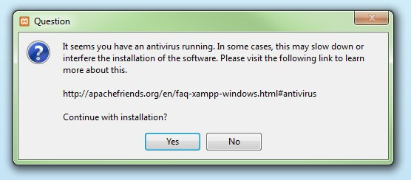](https://www.ionos.mx/digitalguide/fileadmin/DigitalGuide/Screenshots/XAMPP_01.jpg)

*Paso 4: Desactivar el UAC*

También el control de cuentas de usuario puede interferir en el proceso de instalación, ya que limita los derechos de escritura en la unidad de disco

[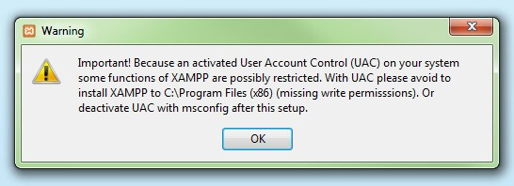](https://www.ionos.mx/digitalguide/fileadmin/DigitalGuide/Screenshots/XAMPP_02.jpg)

*Paso 5: Iniciar el asistente de instalación*

Una vez superados estos pasos, aparece en la pantalla de inicio el asistente para instalar XAMPP. Damos click en “Next”

[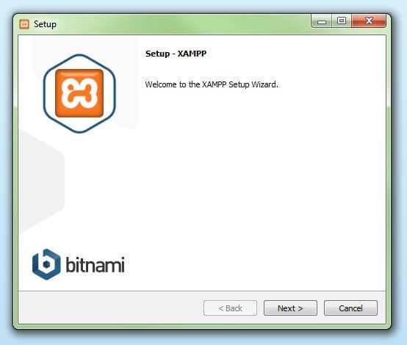](https://www.ionos.mx/digitalguide/fileadmin/DigitalGuide/Screenshots/XAMPP_03.jpg)

*Paso 6: Selección de los componentes del software*

Se recomienda la configuración estándar para un servidor de prueba local, con lo cual se instalan todos los componentes disponibles. Para confirmar damos click en “Next”

[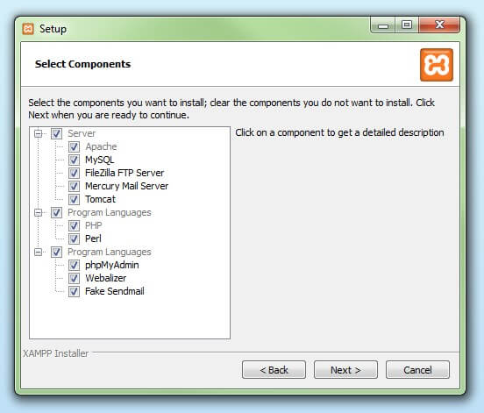](https://www.ionos.mx/digitalguide/fileadmin/DigitalGuide/Screenshots/XAMPP_04.jpg)

*Paso 7: Selección del directorio para instalación*

En este paso se escoge el directorio donde se instalará el paquete

[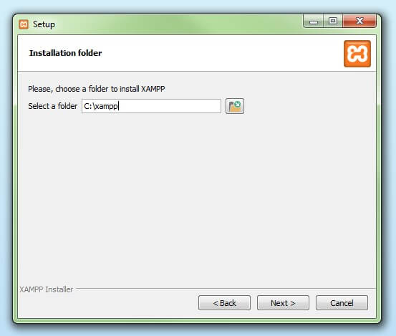](https://www.ionos.mx/digitalguide/fileadmin/DigitalGuide/Screenshots/XAMPP_05.jpg)

*Paso 8: Iniciar el proceso de instalación*

El asistente extrae los componentes seleccionados y los guarda en el directorio escogido en un proceso que puede tardar varios minutos.

[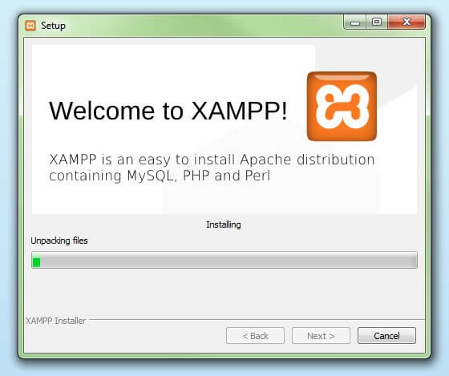](https://www.ionos.mx/digitalguide/fileadmin/DigitalGuide/Screenshots/XAMPP_06.jpg)

*Paso 9: Configurar firewall*

Durante el proceso de instalación es frecuente que el asistente avise del bloqueo de firewall. Se debe permitir acceso

[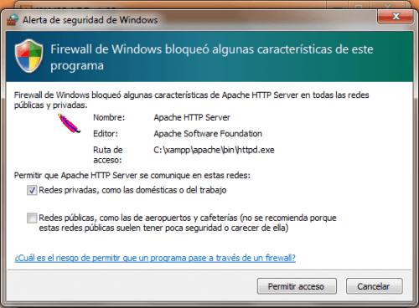](https://www.ionos.mx/digitalguide/fileadmin/DigitalGuide/Screenshots/alerta-de-seguridad.png)

*Paso 10: Cerrar instalación*

AL finalizar se cierra la instalación y el programa queda instalado en el pc o portátil. Se debe hacer click en “Finish” para finalizar

[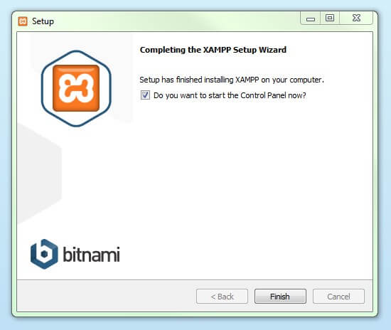](https://www.ionos.mx/digitalguide/fileadmin/DigitalGuide/Screenshots/XAMPP_08.jpg)

**Visual studio code**

Para instalar visual studio code se debe tener en cuenta los siguientes requisitos:

* Procesador 1.6 GHz
* 300 MB espacio disponible
* 1 GB RAM

*Paso 1: Descarga*

Ve a la página de visual studio code para descargar el programa

*Paso 2: Ejecutar archivo.exe*

Abre el archivo de instalacion.exe para iniciar la instalación

*Paso 3: Aceptar terminos*

Lee y acepta el acuerdo de licencia. Hacer click en “Next” para continuar

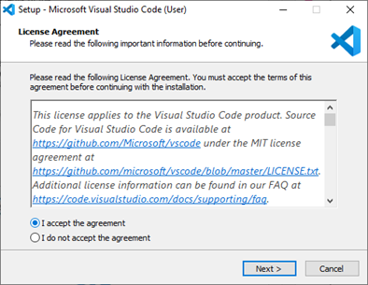

*Paso 4: Cambiar ubicación de la carpeta*

Se puede ubicar la carpeta de instalación o mantener la configuración predeterminada. Hacer click en “Next” para continuar

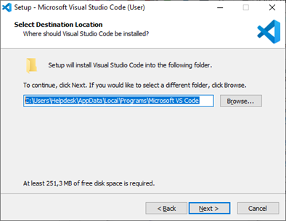

*Paso 5: Cambiar el nombre, seleccionar tareas adicionales y crear el icono*

Se puede cambiar el nombre si se desea, y luego, seleccionar tareas adicionales e incluso crear el icono del programa en el escritorio

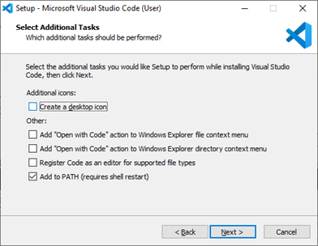

*Paso 6: Instalación del programa*

Hacer click en “Install” para iniciar la instalación

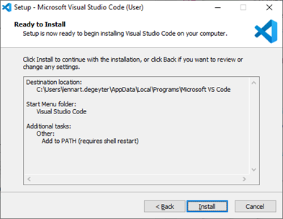

*Paso 7: finalización*

El programa está instalado y listo para usar. Hacer click en “Finish” para finalizar

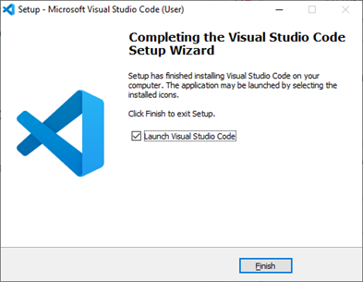

1. **Diseño de la arquitectura**

* **casos de uso**
* **diagrama de clases**
* **diagrama de distribucion**
* **diagrama relacional**
* **modelo relacional**
* **sistema control de versiones**
* **diccionario de datos**

**casos de uso**

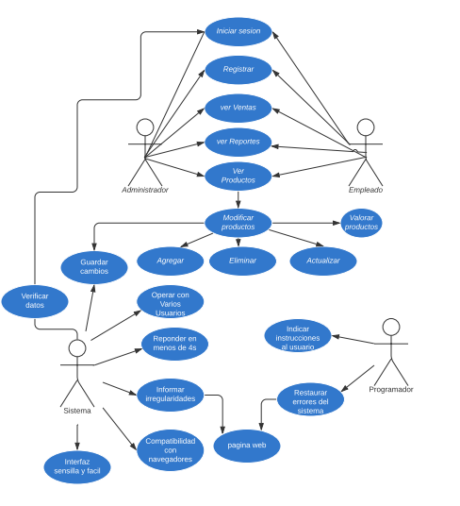

**diagrama de clases**

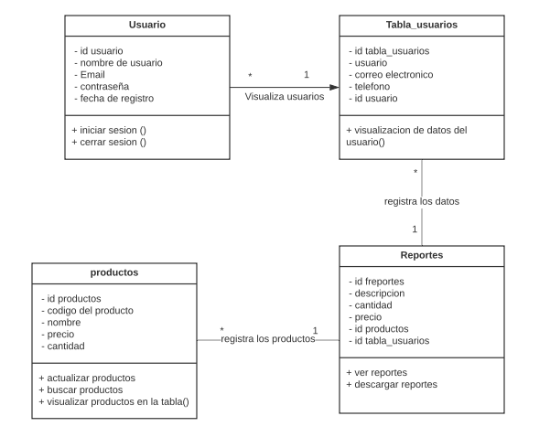

**diagrama de distribucion**

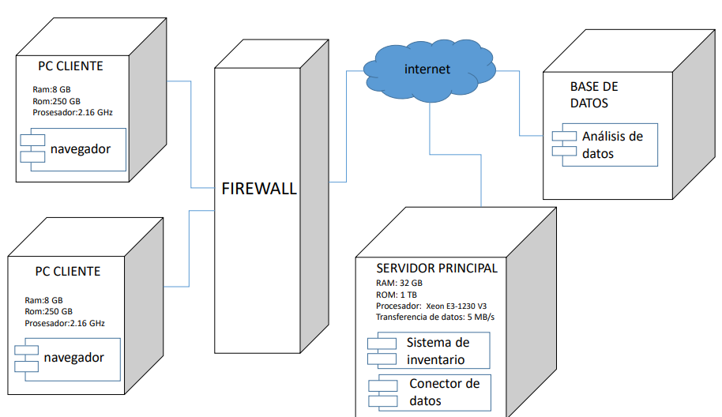

**diagrama relacional**

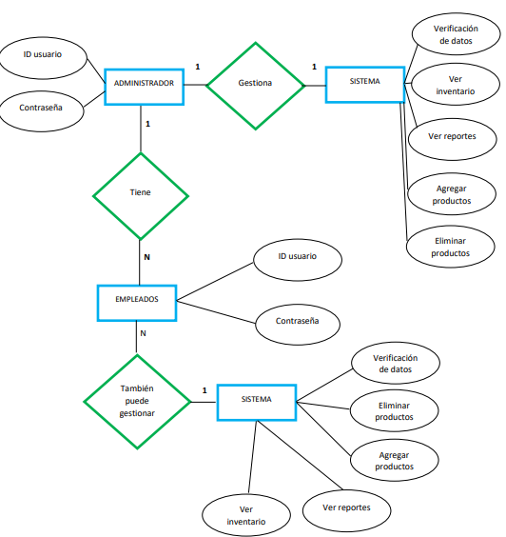

**modelo relacional**

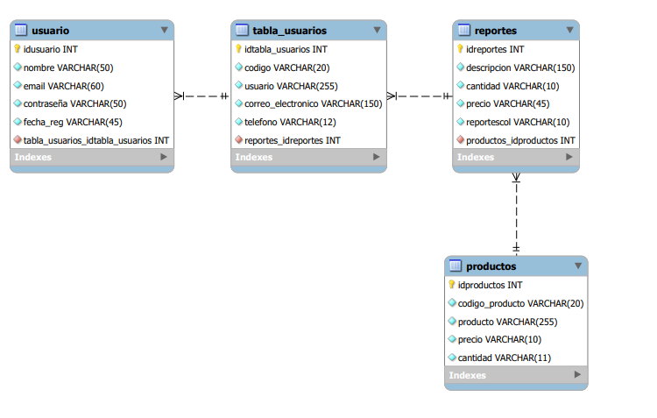

**🡪🡪** [**Sistema control de versiones**](https://github.com/juanpa2723/INVENTARIO) **🡨🡨**

**diccionario de datos**

en este diccionario de datos se definen las llaves primarias se visualizan los ID las columnas de los comentarios y los varchar

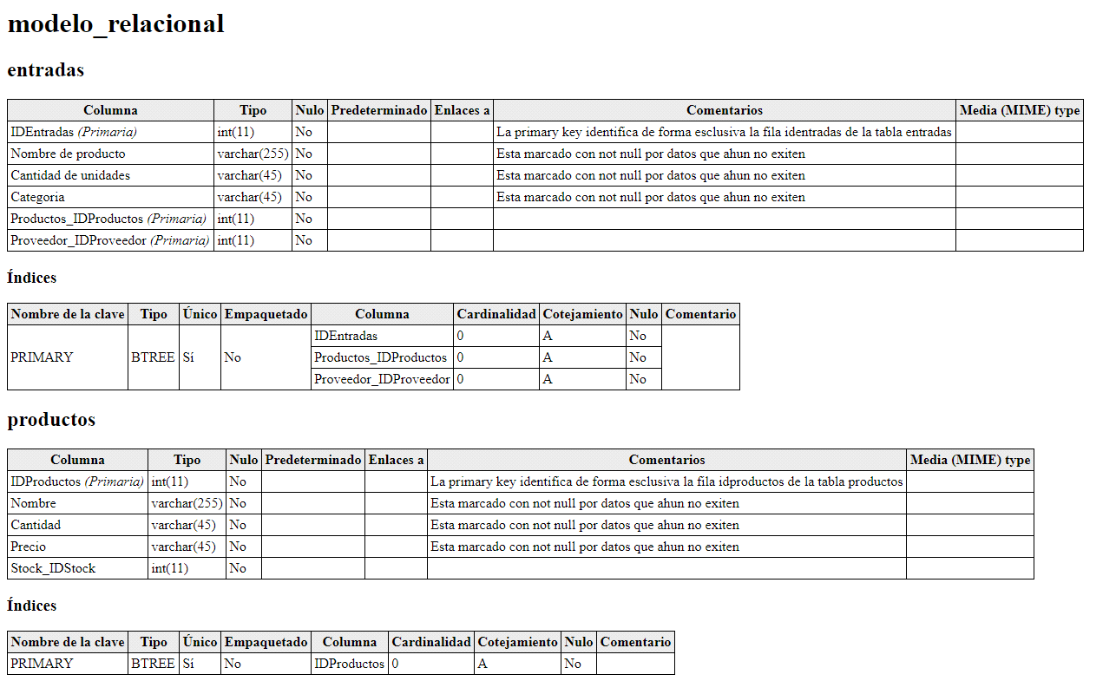

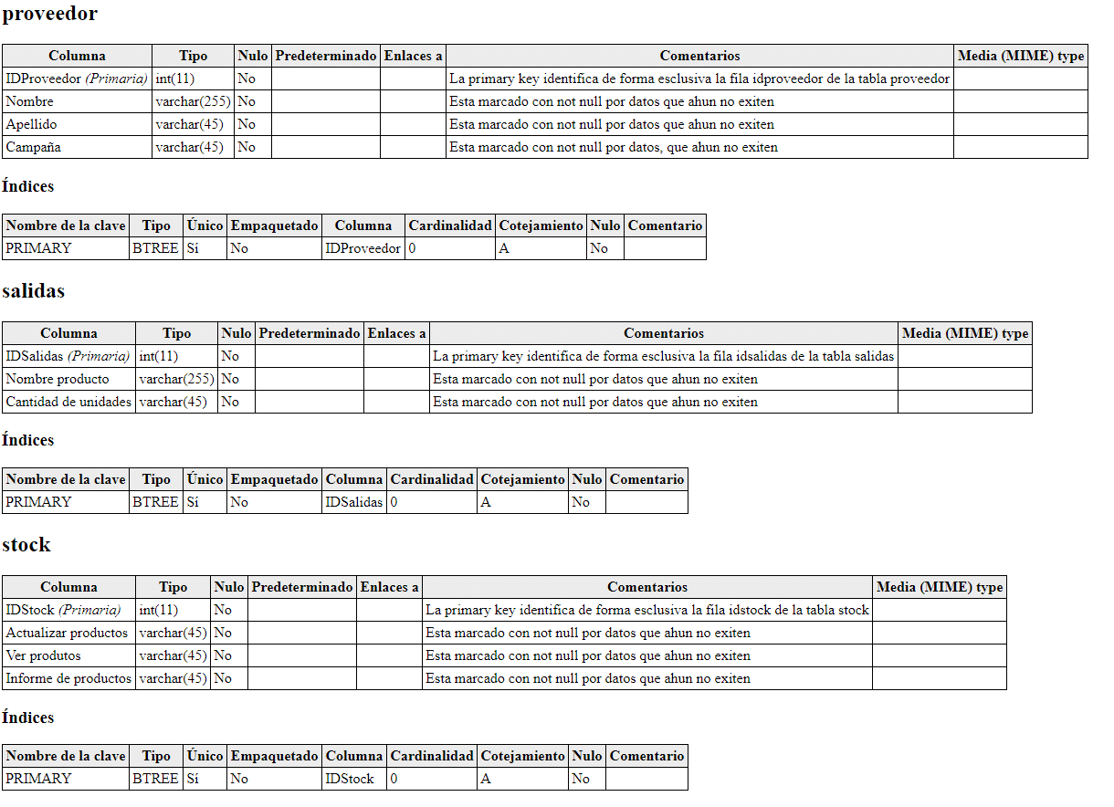

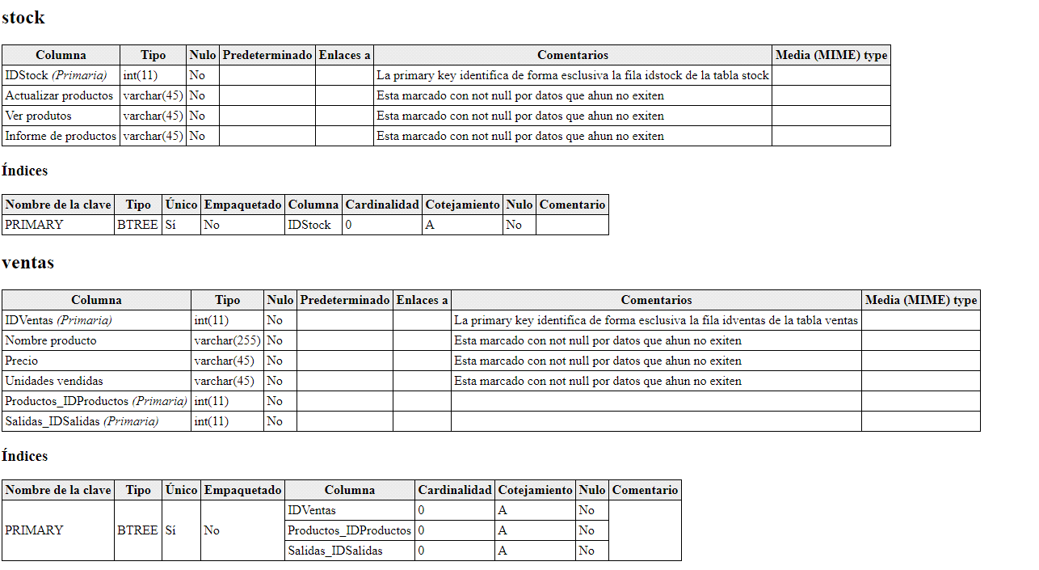

1. **Acceso y copia de seguridad a la base de datos**

Para ingresar a la base de datos se debe ingresar al XAMPP y activar el apache y el MySQL en donde se debe ingresar con un usuario y contraseña en la opción Login.

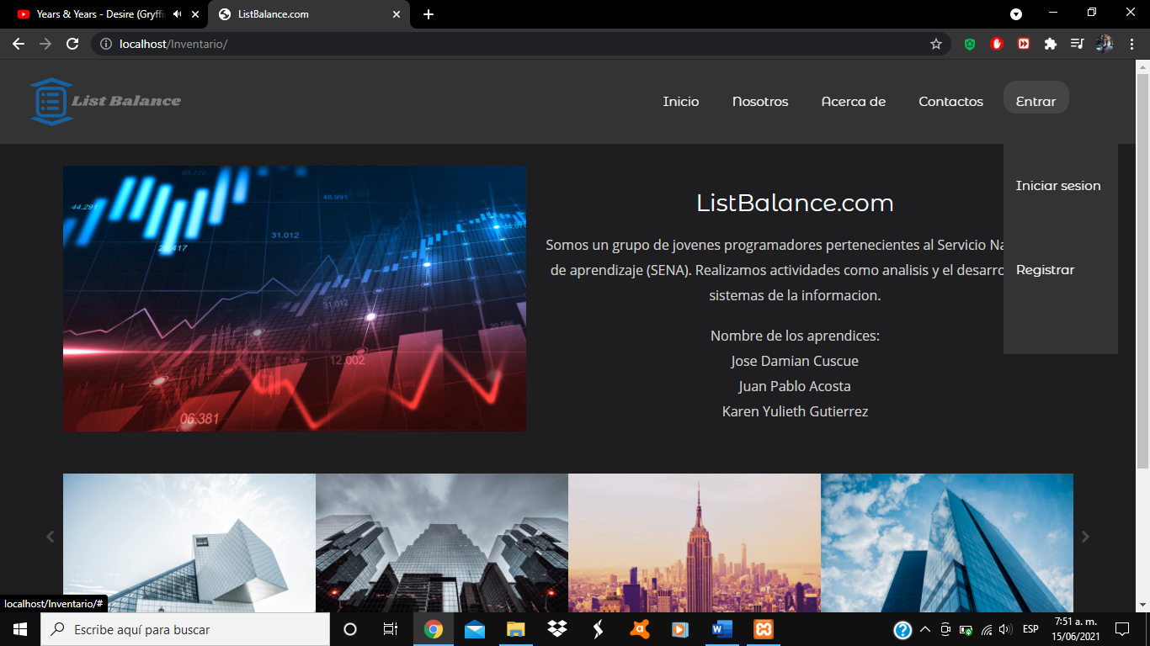

En el perfil del usuario donde se puede visualizar la base de datos

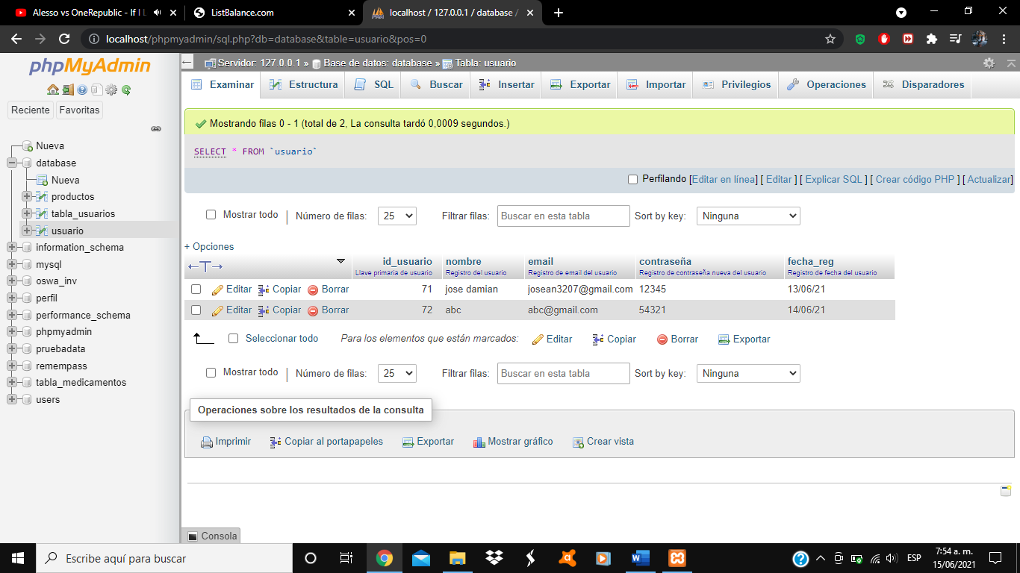

también se puede ingresar directamente a la gestión de base de datos phpmyadmin en donde se visualiza la base de datos

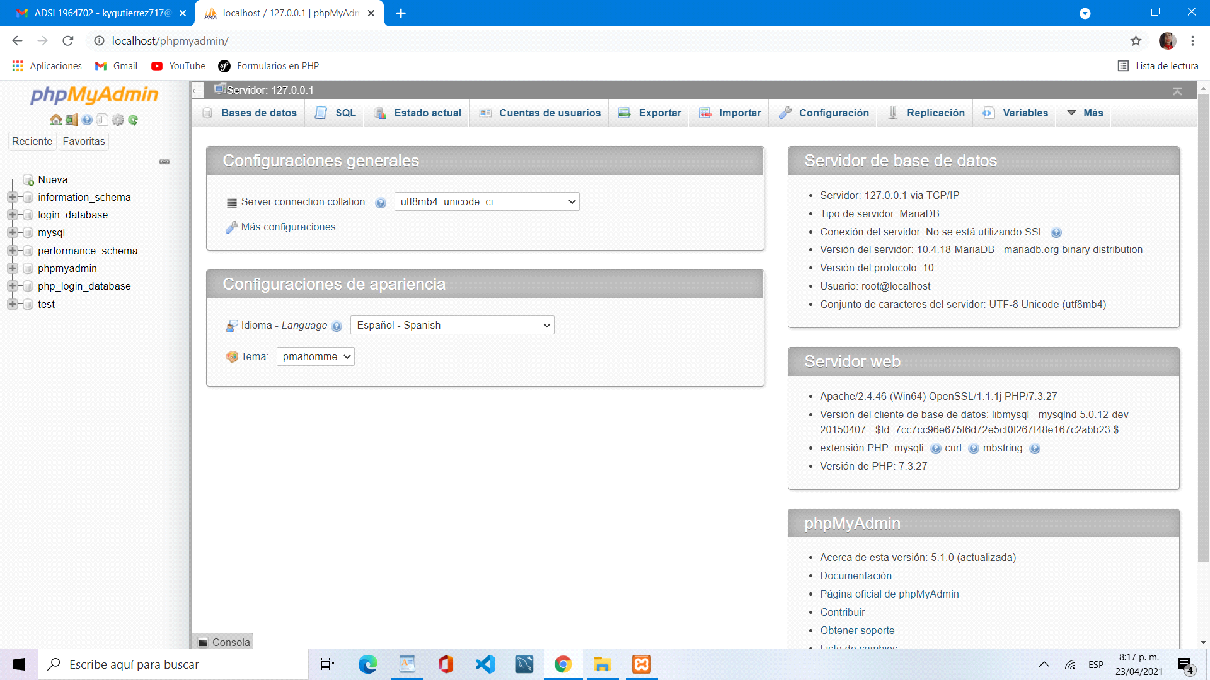

Luego de seleccionar la base de datos, se hace clic en la opción Exportar o Export.

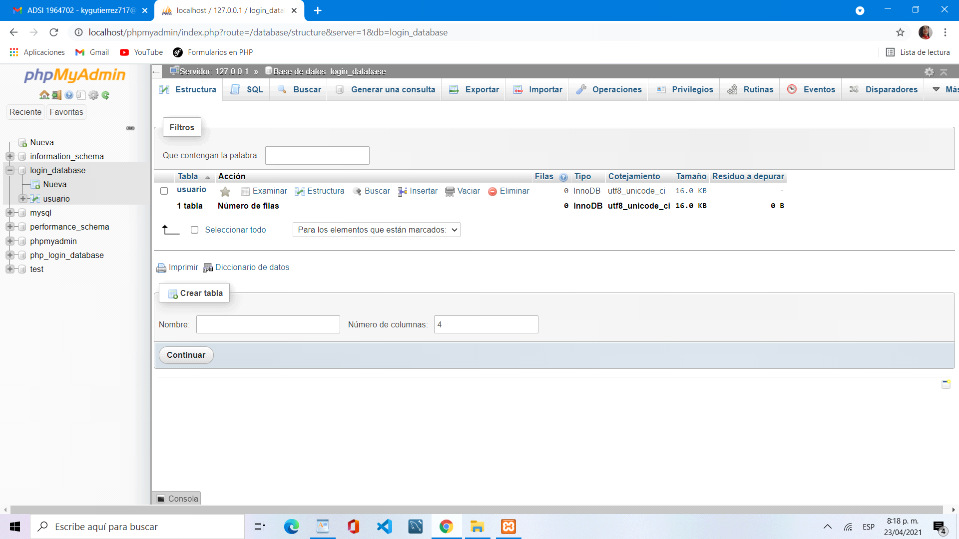

Se visualiza una ventana donde se escoge el formato de la base de datos a descargar y luego se hace clic en el botón Ir o Go.

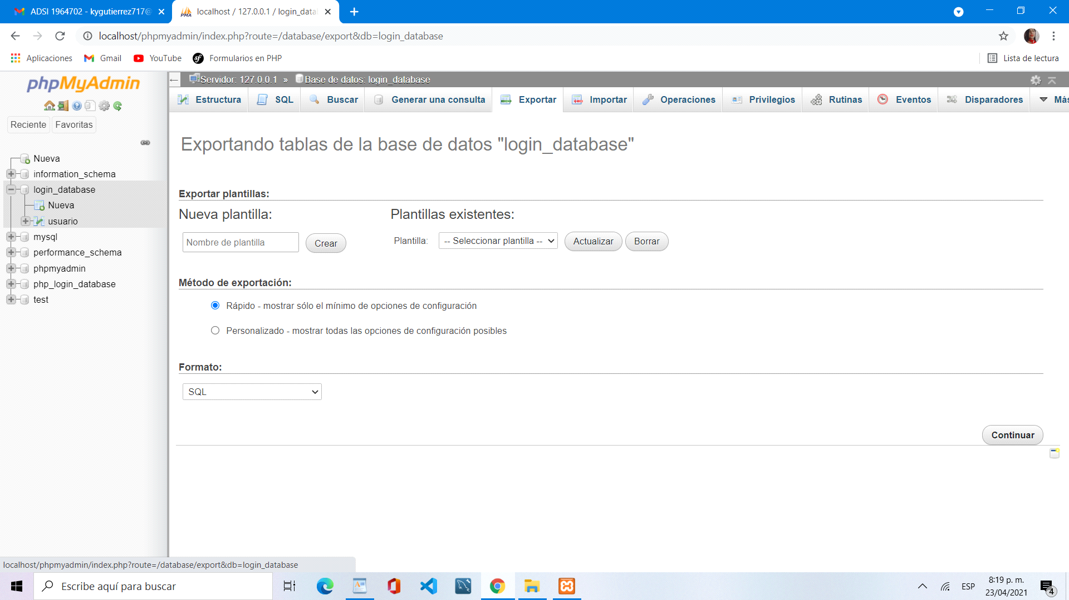

1. **Restauración de la base de datos**

Luego de generar un archivo del proceso de la copia de seguridad, para proceder con la restauración de la base de datos, se hace clic en la opción Import o Importar, donde luego se hace clic en la opción “Seleccionar archivo” el cual se selecciona el formado de la base de datos a restaurar.

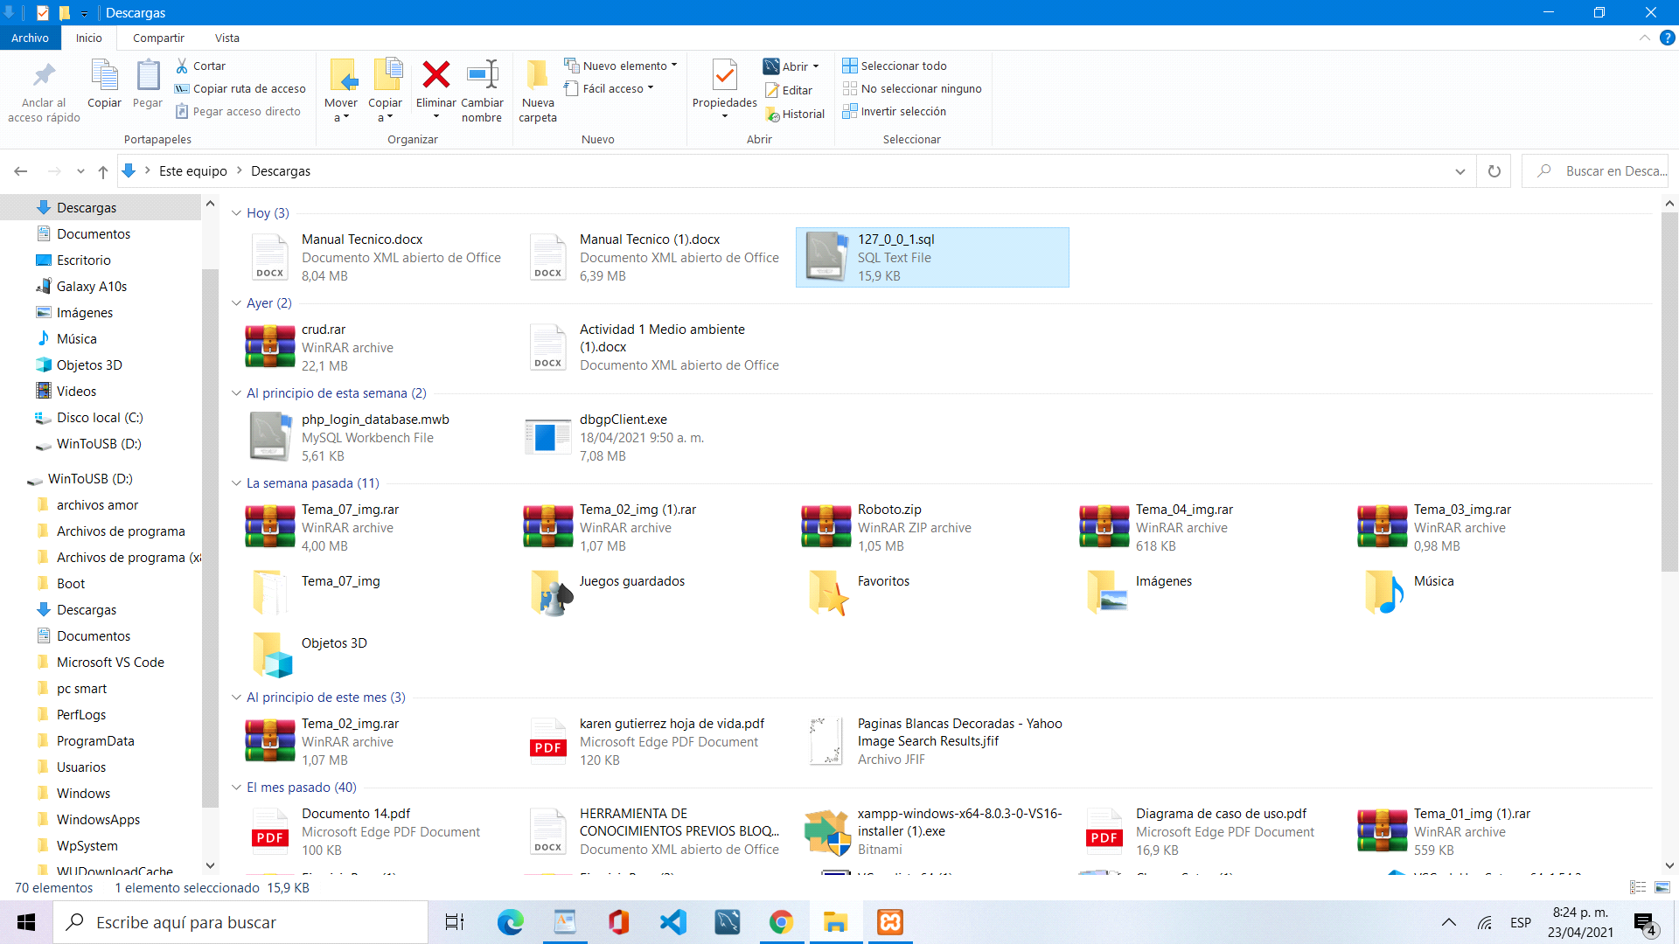

Luego se muestra una ventana, donde se debe ubicar el formato de la base de datos para luego seleccionarlo e importarlo, haciendo clic en abrir.

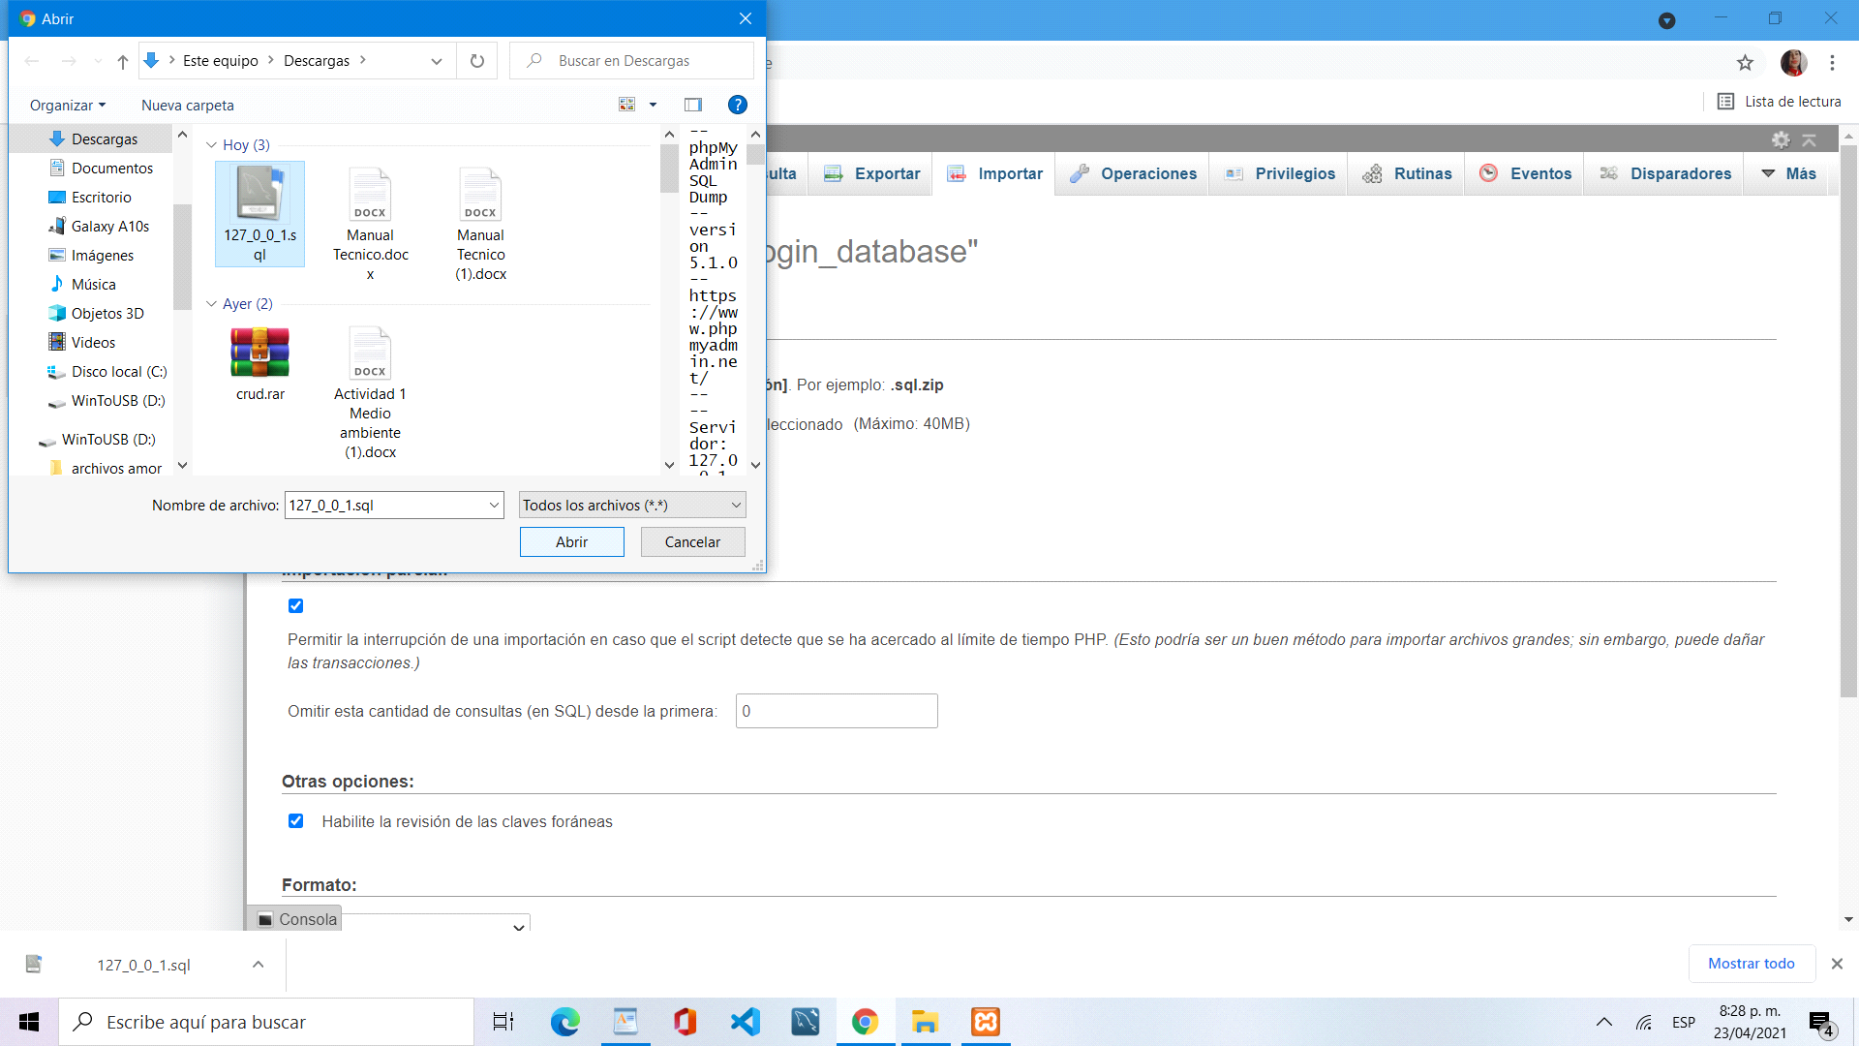

Luego de importar el formato de la base de datos, se confirma con el nombre del archivo.

Para finalizar la importación o restauración de la base de datos, se dirige a la parte inferior de la página para luego hacer clic en el botón Ir o Go.

